ЗАДАНИЯ
для проведения олимпиады по учебным предметам «История Беларуси» и «Всемирная история»

X класс
I. ВЫБЕРИТЕ ПРАВИЛЬНЫЙ ВАРИАНТ ОТВЕТА:
1) Битва македонян с греками при Херонее произошла в:
а) 346 г. до н.э.; б) 338 г. до н.э.;
в) 336 г. до н.э.; г) 324 г. до н.э.
2) Индоевропейские племена, которые пришли на территорию
Беларуси приблизительно пять тысяч лет назад, украшали глиняную посуду оттиском:
а) раковин; б) ретуши;
в) веток; г) шнура.
3) В конце IX в. стремительно атаковали страны Центральной и Южной Европы:
а) гунны; б) кельты;
в) венгры; г) арабы.
4) Согласно Повести временных лет варяг Рюрик был приглашен княжить в: а) Изборск; б) Киев;
в) Новгород; г) Полоцк.
5) Когда на съезде восточнославянских князей была принята договорённость о наследственном владении «отчинами»:
а) 1021 г.; б) 1040 г.; в) 1067 г.; г) 1097 г.
6) Кому из османских правителей удалось захватить Константинополь:
а) Баязиду II; б) Мехмеду И;
в) Махмуду I; г) Сулейману.
7) Заговор против великого князя литовского в 1481 г. возглавлял:
а) князь Михаил Олелькович;
б) князь Михаил Глинский;
в) Михайлушка Жигимонтович;
г) правильный ответ отсутствует
8) Ганза- это:
а) военно-политический союз скандинавских королей;
б) торговый союз городов Северной Европы;
в) организация ремесленников городов Северной Европы;
г) объединение пиратов северных морей.
9) Монгольское нападение на Японию было остановлено благодаря:
а) уничтожению монгольского флота тайфуном;
б) созданию системы мощных укреплений;
в) применению огнестрельного оружия;
г) разногласиям среди нападавших.
10) В 1315 г. к ВКЛ была присоединена территория:
а) Верхнего Понёманья; б) Берестейской земли;
в) Волынского княжества; г) Киевского княжества.
11) После войны Алой и Белой Розы к власти пришла династия:
а) Йорков; б) Ланкастеров;
в) Тюдоров; г) Виндзоров
12) «Портачи» - это:
а) портные, которые шили одежду;
б) ремесленники, которые не являлись членами цехов;
в) жители порта;
г) иностранные купцы.
13) Западная Луизиана была присоединена к США в результате:
а) отвоевания у Мексики; б) уступки Испанией;
в) освоения колонистами; г) покупки у Франции.
14) Даты англо-бурской войны:
а) 1890- 1892 гг.; б) 1899 - 3 902 гг.;
в) 1889- 1894 гг.; г) 1898 - 1902 гг.
15) Первый съезд РСДРП состоялся в городе:
а) Киев; б) Санкт-Петербург
в) Москва; г) Минск
16) Лидером движения заподноруссизма являлся:
а) Н. Судзиловский; б) П. Святополк-Мирский; в) М. Коялович; г) И. Черский.
17) Непосредственная причина вступления США в Первую мировую войну:
а) война подводных лодок, которую вела Германия;
б) британская морская блокада у берегов Германии;
в) боязнь потери своей финансовой помощи странам Антанты;
г) падение царского самодержавия в России.
18) Согласно Версальскому договору 28 июня 1919 г. Саарский угольный бассейн:
а) передавался в собственность Франции на 15 лет;
б) становился собственностью Лиги Наций;
в) был разделен на четыре равные доли между странами Антанты;
г) временно - на 15 лет сохранялся за Германией.
19) «Пивным путчем» ноября 1923 г. в Германии называют:.
а) разгром еврейских магазинов в крупных городах;
б) попытку захвата национал-социалистами парламента в Берлине;
в) мятеж военных, недовольных условиями Версальского мира;
г) попытку захвата власти фашистами в Мюнхене.
20) Первым председателем Совнаркома являлся:
а) Л. Троцкий; б) А. Керенский;
в) И. Сталин; г) В. Ленин.

II. ВНИМАТЕЛЬНО ПРОЧИТАЙТЕ ДОКУМЕНТ И ОТВЕТЬТЕ НА ВОПРОСЫ
«Они встали. И даже среди нас, поляков, мало кто не плакал или не был до глубины души тронут жалостью, потому что многие из панов-рады обливались слезами. 1 июля подавленный А. Волович дрожащим голосом читал текст присяги, а другие, заходясь от плача, повторяли ее за ним».

1. Какое событие описывает польский хронист? Что вызвало такие чувства панов-рады?
2. Какой пост занимал А. Волович?
3. В каком году происходят описываемые события?
4. Назовите короля, которому присягают паны-рада?

III. ДОПОЛНИТЕ ТАБЛИЦУ
«Этапы закрепощения крестьянства в ВКЛ»:
Наименование  документа | Год  принятия  документа | Изменения в положении крестьян
 | 1447 г. | Начало юридического закрепощения крестьянства. Запрещение феодалам принимать беглых крестьян.
Судебник  Казимира | 1468 г.
 | 1529 г. | Разрешение возврата беглых крестьян на протяжении 10 лет, 10-летний срок давности (крестьянин, который прожил больше 10 лет на земле шляхтича, становился его собственностью).
«Устава на волоки» |  | Закрепление крестьян за волоками.
II Статут ВКЛ | 1566 г.
III Статут ВКЛ | 1588 г.

IV. ВЫЯСНИТЕ, КТО ИЗ ИЗВЕСТНЫХ ЛЮДЕЙ ИЗОБРАЖЕН НА ПОРТРЕТЕ:

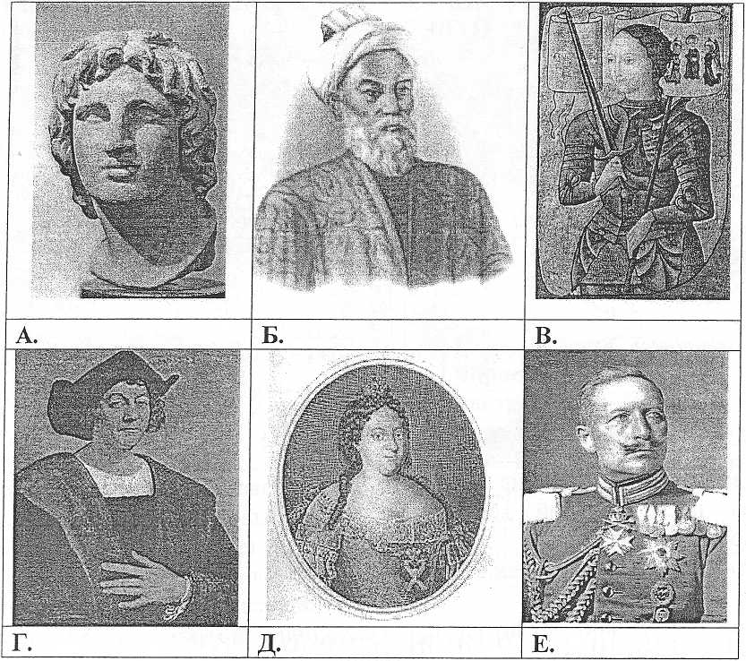

V. РАССТАВЬТЕ СОБЫТИЯ В ХРОНОЛОГИЧЕСКОЙ ПОСЛЕДОВАТЕЛЬНОСТИ:

1.
а) провозглашение императором Цинь Шихуанди;
б) победа Александра Македонского на реке Граник;
в) поражение греков при Херонее;
г) уничтожение Карфагена римлянами.
а) российско-японская война; б) испано-американская война; в) итало-эфиопская война; г) англо-бурская война.
а) создание Тройственного союза; б) Союз трёх императоров; в) создание Антанты; г) 1-я Балканская война.
а) мятеж Михаила Глинского; б) битва под Клёцком;
в) битва на реке Ведроше; г) битва на реке Крапивне под Оршей.

VI. ВЫПОЛНИТЕ ЗАДАНИЯ, СВЯЗАННЫЕ С КАРТОЙ. ВЫБЕРИТЕ ПРАВИЛЬНЫЙ ВАРИАНТ ОТВЕТА.
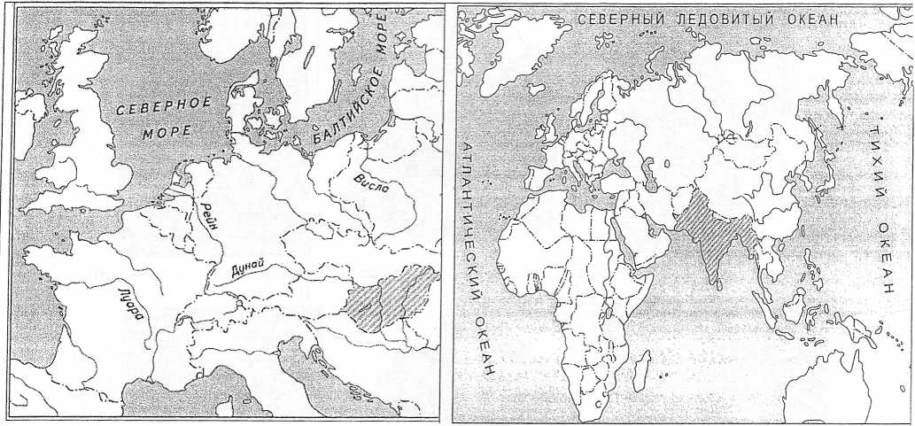
А. Для заштрихованного на карте государства после Первой мировой войны было характерно:
а) установление Веймарской республики
б) создание Советской республики, просуществовавшей 133 дня
в) сохранение монархического строя
г) осуществление неудачной попытки
переворота во главе с В. Каппом
Б. Заштрихованная на карте территория в межвоенный период:
а) была охвачена гражданской войной
б) обрела полную независимость
в) была зависима от Великобритании
г) находилась под контролем Лиги Наций

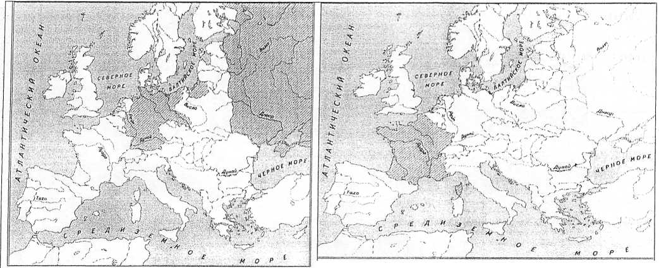
В. Государства, заштрихованные на карте, заключили в апреле 1922 г. между собой договор в:
а) Генуе
б) Рапалло
в) Версале
г) Локарно
Г. Согласно условиям Версальского мирного договора 1919 г. заштрихованное на карте государство:
а) должно было выплачивать репарации
б) получало области Эльзас и Лотарингию
в) теряло все колониальные владения
г) получало под свой контроль проливы Босфор и Дарданеллы
VII. ЗАПОЛНИТЕ ТАБЛИЦУ, ИСПОЛЬЗУЯ ПОМЕЩЁННЫЙ НИЖЕ МАТЕРИАЛ:
Страна | Художники | Писатели
Великобритания
Франция
Германия
Италия
Испания
Россия
А. Рублев Д. Бокаччо Л. Кранах Старший П. Веронезе
Вольтер Д. Дефо М. Сервантес Т. Гейнсборо
Г. Державин И.В. Гёте Н. Пуссен Эль-Греко
VIII. СООТНЕСИТЕ ИЗОБРАЖЕНИЯ АРХИТЕКТУРНЫХ ПАМЯТНИКОВ С ИХ НОМЕРОМ В СПИСКЕ:
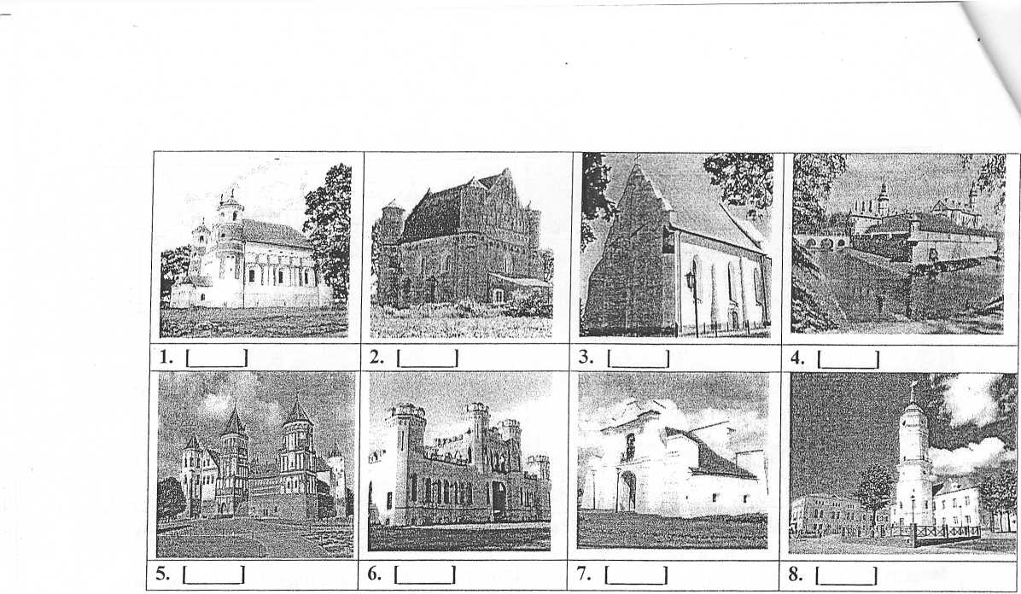

1 | церковь в Сынковичах
2 | замок в Несвиже
3 | ратуша в Могилёве
4 | дворец Пусловских в Коссове
5 | костел в дер. Ишкальдь
6 | замок в Мире
7 | церковь в дер. Мурованка (Мало- Можейково)
8 | Слуцкие ворота в Несвиже

IX. НАЙДИТЕ ЛИШНЕЕ(ИЕ) СЛОВО (А) В ПРЕДЛОЖЕНИИ:
1. В начале 1820-х гг. революции произошли в Испании, Австрии, Франции и Королевстве Обеих Сицилии.
2. Национально-освободительный характер имели революции в 1848-1849 гг. в(о) Фратрии, Германии, Венгрии, Северной Италии.
X. СООТНЕСИТЕ:
1. Религиозные течения и страны, в которых они появились:
а) пуритане; | 1) Франция;
б) гугеноты; | 2) Швейцария;
в) кальвинисты; | 3) Германия;
г) лютеране. | 4) Англия.
2. Первобытные верования и их определения:
1)вера в существование души, добрых и злых духов, которые заключались в каком-либо теле или действовали самостоятельно;
2)вера в способность человека определенным образом воздействовать на других людей и явления природы;
3)вера в сверхъестественные свойства неодушевлённых предметов;
г) магия и колдовство. 4) вера в тесную связь своего рода с каким-либо
животным.
а) тотемизм;
б) фетишизм;
в) анимизм
XI. ОПРЕДЕЛИТЕ, С КАКОЙ СТРАНОЙ СВЯЗАНЫ НАЗВАННЫЕ ПОЛИТИЧЕСКИЕ ДЕЯТЕЛИ:
1. | Т. Масарик
2. | Ю. Пилсудский
3. | М. Хорти
4. | Александр I Карагеоргиевич
5. | А. Цанков
6. | Ф. Эберт
7. | К. Маннергейм
8. | А. Сметона
9. | Ф. Франко
10. | Г. Гувер

